感想文1：开眼看世界
——欧洲旅行感悟
时隔一年，我又一次出国。虽只隔一年，我却是怀着两种心情去旅行，人都会在看似无情却有情的岁月里成长，二〇一四，我感悟颇多。
去年去美国，我还是一个少不更事的顽童，但今年去欧洲，我认为我已然可以被称作一个略显成熟的青年。于欧洲大陆这异国他乡漂泊跋涉数十日，终发现自己的渺小，心中傲气、锐气消减不少，取而代之的是一种大音希声的宁静，一种繁华落尽的岑寂，见识体验过了浮华喧嚣的花花世界，才能笑看那些人性的虚荣与浮躁。
温润怡人的伦敦天气从我们一下飞机就开始向我们Say Hello，与彬彬有礼的英伦绅士气质不谋而合，孟老师说气候会影响一个民族的个性，来此后我是非常赞同了。出机场的路上，我发挥了道路专业学生的特长，一路仔细观察了伦敦的机场高速公路路面，旅行中冷静的观察总能让我受益匪浅。不得不承认大英帝国的道路铺设水平是世界领先的，不同速度范围的通道在用料、混合料结构设计、铺设技术、甚至路面颜色都大有讲究，还有好多问题都值得我去向专业老师请教和学习。进入市区后，伦敦并没有给我一种国际大都市的混杂的密集的压迫感，恰相反却有一种十分休闲惬意的自由漂流的随性。历史的积淀彰显在每一个街角巷口，全然不似美国锐利张扬的现代化大都市风格，这里有着中世纪的文艺与温情，也有工业革命的喧嚣与激情，这是一个经历过沧海桑田的城市，一片见证了历史变迁的土地，它身上的每一块烙印、每一方痕迹，都把它名噪天下亦或是鲜为人知的故事娓娓道来。这种由时间赋予的气质是无法模仿的，你可以复制白金汉宫、海德公园、大本钟、伦敦塔桥，可是没有任何一种技术能够复制这里千年的积淀，这里说不清诉不尽的历史情结。
在英国一周的时间里，我们感受了牛津古老敦实的城镇气质，体验了剑桥清丽爽朗的河边风情，玩转了约克丰富多彩的大街小巷，游历了爱丁堡高大宏伟的王者城池，见识了曼彻斯特工业发展的雄浑力量，最后回归伦敦这个世界各民族的大熔炉，终于深切体会到了这个世界的精彩与广阔，盲目的封闭与自大只会导致清朝末期的悲剧，被外国人传为笑柄，被自己人视为耻辱。
欧洲之星带我们跨过了英吉利海峡来到法兰西大地，巴黎正飘着淅淅沥沥的小雨，让浪漫之都更弥漫着一种神秘的气息，塞纳河贯穿了整座城市，以西岱岛上的圣母院为原点，巴黎依照蜗牛壳的形状向外盘旋延伸着一个个区域。相比伦敦，感觉巴黎更加古老沧桑，几乎不太能看到破坏城市古典气氛的现代化建筑，当然埃菲尔铁塔除外，这个巨大的钢铁怪物一直被法国人诟病了一百多年，但终于还是保存了下来。我不懂城市规划，但是我懂用心去感受，埃菲尔铁塔俨然已经融入了巴黎的血液当中，不管沧海桑田，他都会矗立在这片土地，如同尽忠职守的卫兵一样，永远守护着塞纳河的两岸。闻名遐迩的卢浮宫不似大英博物馆和大都会博物馆在我心目中那样声名狼藉，虽然他也有许多从世界各地劫掠收刮来的文物宝藏，但他更懂得尊重艺术，大英博物馆那种不管三七二十一先抢过来，抢来了不懂其历史意义也先随便在柜子里摆上的态度至少是难入我法眼的，对其它民族的文物我不敢妄下论断，但是把我大中华民族的唐三彩和明清的青花瓷肆意摆放在一起，却不带任何注解。相比之下，卢浮宫按时期、按风格、按艺术家、按国别细致的将雕塑和画作分门别类，的确就没有了大英博物馆的那种混乱冗杂感，顿觉高明了许多。
次日我们游览了葡萄美酒的著名原产地第戎小镇，品味了种类繁多的陈年佳酿，习得酿制技巧、品酒常识、饮酒历史等颇多知识。
在巴黎春天百货“血拼”、“扫货”之后，我们一路向北，来到巧克力王国比利时，布鲁塞尔自由的风气弥漫在城市的街头巷尾，就连有些小教堂门前的圣母圣子浮雕都被画上了浮夸滑稽的眼彩，街边涂鸦更是自由洒脱，让人不禁感叹当地政府对人民的宽容与包涵。离开比利时我们开往风车王国荷兰，低洼的地势决定了荷兰水系广布，汇集了四面八方的江河在此入海流，荷兰的水光潋滟果然是不负盛名，虽然河道交错，却规划的错落有致，即使是田间细流，也丝毫不显紊乱，从高处俯视，俨然一张严谨细致的工程制图，横平竖直，颇有中华书法的味道。接着南下德国法兰克福，欧洲最繁忙的机场就在此了。由于二战的毁坏与重建，德国没有似英法般深厚历史文化底蕴，但这并不妨碍它作为一个文明且富有内涵的国度，德国人的严谨、细致、专注在它的工业设计里彰显得淋漓尽致。
欧洲五国游罢，反观自己的祖国。相比这些发达国家的人民，不得不承认我们还有好多百姓就生活在“水深火热”之中，尤其到火车站的时候，我更是深有感触，我的同胞们拥堵在售票厅、检票口、安检口、候车室……我不抱怨素质问题，因为那都是我们的同胞啊，这里只列举现象对比来引起反思。欧洲的车站里面总是给人一种亮丽的快感，而中国的车站里面一片灰暗，色彩明暗的体现有人们着装的影响，有车站装潢的映衬，有公共设施陈设布局的干涉。但这背后却体现着人民的心态，欧洲人自由、休闲、开朗、活泼，而中国人则是更多为了自己的生计在奔波，他们没有精力去在意他们的穿着，甚至行为举止，以至于车站遍地坐满了人，甚至睡满了人，保洁人员再怎么努力也却都是徒劳，因为他们无法接住人们肆意甩出的每一口痰，更难以预测连数学家都无法计算出的垃圾的轨迹。好了，“现在开始检票”，人们大包小包的拎起“炸药包（行李）”，疯了一般的往前英勇冲锋，革命先烈、抗日英雄沸腾的热血在胸口涌动，冲啊，冲过前面那个隘口，我们就能获得胜利。我曾有幸俯视车站检票时的人潮涌动，感觉就像一层层波纹在向前传递，衍射，干涉，扩散，再聚拢。然而为许多人所不齿的资本主义人民们包括小日本在此种情况下排起了笔直的长队，他们甚至都一定要站在前面人的正背后，像小学生一样较真。我也有幸站在埃菲尔铁塔二层俯视登塔排队的情景，他们摆成一条蜿蜒的曲线，但令人惊讶的是每一个转折后的直线都会与之前的直线惊人的平行，我不会把这理解为偶然，我理解为文明的传承。我们也有举世瞩目的文明，只是没有与之相匹配的传承罢了。
说了这么多，倍感肩上的担子沉重，国家兴亡，匹夫有责，我们每一个匹夫不懈努力才能成就我们大国的崛起。空谈误国，我要实干，知行合一，我要奋斗，中国的兴盛，我有责任，中华的崛起，我们都有责任！

感想文2：梦回欧罗巴
——不是游记的游记
终于，真正站到卢浮宫前，发现眼前的画面与印象之景一样动人，忽然想起我的挚友说过，“当你站在你心中最爱的那幅画前，那种幸福感无以言说。”此时，多么华丽的词藻都是多余的，你唯一要做的就是静静地欣赏它的高贵华美。
这一幕也许可以作为这次旅行的最好的注脚。欧洲，这片被造物主偏爱的土地，她就是最完美的艺术品。即使回到了家乡，欧罗巴那片海与天也经常在我的眼前浮现。想起曾经，在苏格兰的乡路上驱驰，在剑河的柔波里泛舟，在英格兰湖区喂着天鹅，在爱丁堡城堡上远眺大海……
如果说，湖光山色是大自然对欧洲的馈赠，那么建筑的美感在欧洲无数能工巧匠的杰作中体现得淋漓尽致。在《不能承受的生命之轻》里，弗兰茨说，“在欧洲，美总带有刻意的特点，总是先有惟妙惟肖的构想或长久的计划，比如一座哥特式大教堂或一座文艺复兴式的城市，得按计划，花几个漫长的世纪才能建成。”但正是这种刻意，成就了欧洲建筑的冷峻与工巧。在上海的东方明珠或纽约的帝国大厦会让你感叹现代都市的活力，但当你看到布鲁塞尔的市政厅那华美的飞扶壁和高耸的尖拱，约克大教堂那宏伟的塔楼和恢弘的廊厅，那种惊心动魄的美感会让你产生膜拜的冲动。这种心灵的震撼，科技永远无法企及。不由得感叹，信徒们为了他们的主的荣光，修建了无数的教堂，留下了浩淼的艺术作品，以表现自己的虔诚。这不仅荣耀了神明，孰不知让自己在历史上留下了浓墨重彩的一笔。

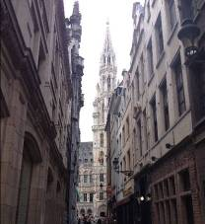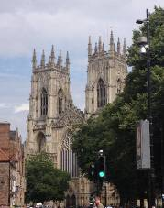
（布鲁塞尔市政厅） （约克大教堂）
教堂与古堡，宫殿与古迹，沉浸在欧洲用醇厚的文化与历史调和的醉人氤氲里。随处可见的中世纪印记，斑驳的古墙，五彩的琉璃，历史的沉淀和时间的痕迹在每一道裂缝中悠然弥散。四世纪的钟楼的钟声仍在牛津的路口响起；罗马人建的古城墙依然还在约克伫立；在剑桥，剑河上一座低调的木桥竟是出自牛顿的手笔；在布鲁塞尔，雨果曾经住过的旅馆仍在大广场的一隅欢迎八方游客的光临。流转数百年，这些建筑一如当初般静好，它们作为历史的见证者，与其说它们与周围的一切融合，不如说周围的一切和它们有着相同的气息。就像那位名家说的：“美国是行动的，而欧洲是沉思的。”欧洲就像是拥有优良血统的贵族，在世人的注视下，从容不迫地坚持着自己千年的传统，舒展着自己的气质。无论是大城市还是小镇，都是与几百年前一样风致，像勃艮第的干红，经过岁月的沉淀，却愈发醇厚醉人，沁人心脾。
欧洲作为西方文明的摇篮，数十个国家文明在此繁衍生息。每一个国家，每一座城市，在流光溢彩中都变幻出独特的风情。英格兰的优雅，法兰西的浪漫，德意志的严谨，尼德兰的自由……尽管欧洲在每个人的想象中是那么清晰，那么触手可及，但只有徜徉其中才能听她娓娓道来自己的故事。来到伦敦，才明白原来卡梅伦骑自行车送女儿上学是那么合情合理；来到第戎，才知道原来好的干红有好多层味道；来到阿姆斯特丹，才发现在那里’coffee shop’和’coffeeshop’含义完全不同；来到布鲁塞尔，才知道小于连的雕像小巧得就像隔壁家的孩子。
呼吸着清新的空气，在街上漫无目的地闲逛，看着鸽子旁若无人的走过，连静静的发呆也是一种享受。整个人沉浸在宁静祥和的氛围中，疲惫的灵魂终于得到了休息。当走在第戎夕阳照耀的街道上，漫步于温德米尔湖边，想起荷尔德林说过的“诗意的栖居”，大概就是这样吧。
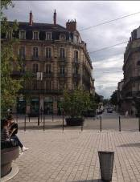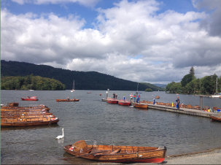
（第戎） （英格兰湖区）
我们错过了莎士比亚故居，却意外的赶上了伦敦塔88万朵鲜花的问候；错过了塞纳河的游船，却意外的赶上了布鲁塞尔一年一度的中世纪游行演出；错过了卢浮宫里的汉谟拉比法典，但看到了之前停展了两年的胜利女神；错过了哈利波特里礼堂的拍摄地，但我们幸运地听到了牛津基督教堂里的管风琴声……正是这些错过的遗憾与意外的惊喜，让我们提起行囊去远行的心更加坚定。
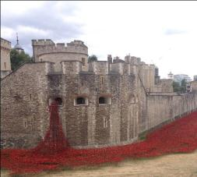
（伦敦塔）
所有人的旅行其实都在追寻一个自己心目中的天堂。如果你还没有找到你梦中的圣地，那么，请你怀着真诚的渴望，踏上这片厚重、真实而纯粹的土地。也许，你魂牵梦萦的天堂就在这里。
十余天的旅行虽短，但很享受这次旅行，导游也很负责，时间也不紧迫，慢节奏的走走停停，散步拍照。甚至每天的不同的宾馆都充满了惊喜。以《罗马假日》中的那句经典的台词结尾吧:‘You can either travel or read, but either your body or soul must be on the way.’。

感想文3：英欧游记
此次英欧之行，途径阿布扎比转机到达伦敦，半数时间游历英国，依次游览法国、荷兰、比利时、德国，全程十五天。所过城市，伦敦、牛津、剑桥、约克、爱丁堡、曼城、巴黎、第戎、布鲁塞尔、阿姆斯特丹、法兰克福。
飞机与阿布扎比
临去时曾对长久坐飞机略有不安，去年去澳大利亚时的飞机条件就并不很好，上了飞机才发现远比想象中好很多，座位上备好了毛毯、耳机、眼罩耳塞和牙刷牙膏，甚至还有睡袜，看到如此体贴的准备瞬间心安。去往英国要先在阿布扎比转机，阿布扎比的天气炎热，但在机场感觉还好，在降落过程中，可以从窗口看到下方的沙漠，镶嵌着方圆结合的公路，没有建筑，却像是大地的纹身带着苍凉而神秘的美感。飞机飞行的极为平稳，若不刻意留神几乎感觉不到落地的瞬间。
初到机场，不得不说阿拉伯的礼节，过去总说文化的重要性也一直懵懂的追求恢复中国古礼，到了阿布扎比，这种懵懂的理论上的认识才第一次变得清晰而迫切。在机场安检的时候碰到一个本地人无意挡在门口，发现自己挡道后行了一个伊斯兰古礼同时让开道路，当时感觉很震撼，即使没有传统服装点缀这一礼却确确实实让我感受到他真诚的歉意与礼貌，高大的中年男子散发出温文尔雅的气质，这一刻才恍然明白何谓文化传承，不只是知识与历史的传递更是手足间尽显的风华与气度。
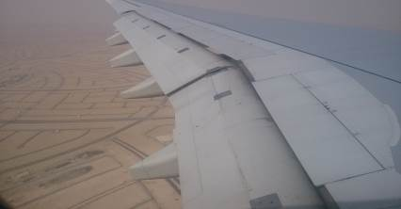
宾馆与早餐
欧洲的宾馆不同于网上所说的那样狭小闭塞，其实很是宽敞舒适，位置偏些的宾馆还会有极为惬意的周边环境，比如泳池草坪花丛和野兔。自助早餐也不是传说中的黑暗料理，搭配有格式麦片的冷牛奶很是香醇，果汁也是浓厚的鲜果汁，牛角糕奶味十足，夹有巧克力的糕饼也是浓而不腻，有些宾馆里还有现做的薄饼甜嫩白净很合女生胃口，烤香肠也很不错，用牛奶蒸出的鸡蛋味道也很独特，热饮只有咖啡红茶与巧克力奶，咖啡种类极多，巧克力奶有些过于浓厚，餐桌上配有牛奶，服务员也会送来红茶，可以依据自己口味自配自行调配奶茶。宾馆卧房里也有茶包和咖啡，晚上冲泡一杯感觉很是惬意。在此要着重说道德国，德国的早餐有大量不同种的冷肉远多于其他国家，而德国的牛角糕也是个头最大的，同时，德国的麦片和果酱相较于其他国家来说，分类更为细致摆放也极为规整，当然，味道也极好，尤以覆盆子口味果酱最佳。相对的，法国的早餐虽然与其他国家没有不同，但由于法国人的小饭量精饮酒使得餐厅里气氛更为清雅些。而苏格兰地区的餐饮就更为豪放，当苏格兰的服务人员询问你是否要尝尝苏格兰的传统粥品时，一定要三思，这种粥就是用牛奶熬煮到粘稠的麦片粥，味道寡淡，分量却不少，不过苏格兰人的热情却是让人无法拒绝。
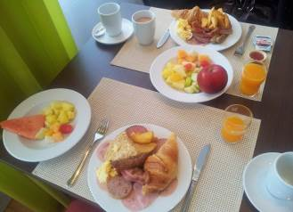
乘车与乡间景致
欧洲旅行每天的上午几乎都是在车上度过的，不过由于欧洲对乘车人员人数的规定远小于车本身的载客量所以车上还算舒适。欧洲要求司机每两小时休息一次所以中途有很多休息站，休息站有小超市和餐馆环境极佳。路上风景很好，可以说欧洲最美的风景是在路上的，其中以英国为最，绿草地小树林，林间溪水潺潺，草地上牛羊闲散，有时可以看到大片如地毯卷起的草料卷星罗棋布分散于浅木色小栅栏后的草地上。劲风拂过云朵翻涌，本来明媚的天气可以在瞬间转阴又在瞬间大雨磅礴，再一转身云收雨散一片晴好。风云变幻本是大自然镜头快进下的剪辑效果，在欧洲却是真真切切雷霆雨露全赖天恩。不过这样任性妄为的天气却无损欧洲乡景，反而更添魅力。阴雨天之后却在荷兰，试想象，当你身在荷兰风车镇，身穿米色防雨绸薄风衣，走在土坡上的小石子路上，旁边不远处水洼里野鸭游动于水草间，草丛灌木间有家鸡觅食，数量不多却更显野味，阴云下时有雨线倾垂，稍远处风车慢转，远远飘来新出炉的华夫饼的甜香混杂热巧克力的醇厚味道。凉风习来倍感清爽，远目所及尽是乡野湿地，感觉整个心灵就像飘荡在这水云之间的一缕清风，坦坦荡荡心无挂碍，天地之大任我自在逍遥。
英国
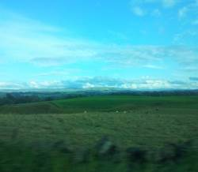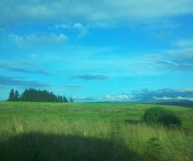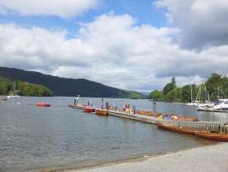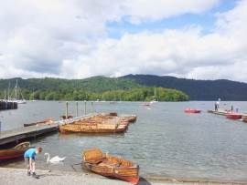
荷兰
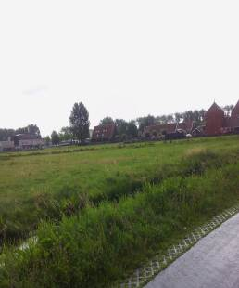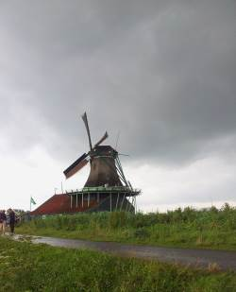
历史与古城神魂
欧洲的历史虽不如中国悠长却也积淀颇深，大城市里我们或许会通过那古老的建筑与街道略有感触，一旦到小城，那种异域文化气息便会汹涌而至将你溺毙其中，其中以英国约克郡为最，约克的城堡虽然远不如伦敦城堡的高大雄伟雍容尊贵，也不如巴黎卢浮宫的精致唯美气韵优雅，但约克的城堡却有一种如中世纪骑士般的坚毅刚烈，粗糙灰黑的城堡高高耸立于山崖之上，并不高的山崖却因与城堡的气势相和而显得难以撼动，老旧的城墙不显腐朽却觉老而弥坚沉稳凝重。当阴云密布时，仰视那并不出彩却异常实用的建筑，只觉重剑无锋，大巧不工，剑气内敛，沟通天地，占尽天时地利。这才是真正的城堡！战争洗礼下的铁血之城！如果说伦敦的古堡彰显的是尊荣，巴黎的城堡彰显的是清华，那苏格兰的古堡彰显的就是忠贞。对国之忠，对信仰之贞。登上山间古城中的灰黑石路，走上城堡临崖平台，一排黑黝黝的炮筒前整个城镇一览无余，有种天下尽在执掌的冲动，阴云下的古城一派凝重，好像回到了那个英格兰与苏格兰战乱不断的年代，平静只是暴风雨前的低沉，风雨中远眺，神经紧绷目利如鹰，雨水顺着发间流入衣领而浑然不觉，风很大雨很凉耳边却是沉凝的寂静，即使下方并无美景却依然无法阻止人眺望远方，只为感受那远古的气质，只为眺望那历史的深沉，只为在那份沉入城堡骨髓的忠烈中沉醉不醒。这份美是无法比拟的，即使是那天众多的游客也只能让人感受到古堡守卫下古城曾经的车水马龙而不会有丝毫现代的浮躁与喧嚣，这是城堡的势，是古城的神魂，这份沉重的历史感是其他地方无法比拟的，也只有约克其独特的地理位置与历史因素才能造就这样的壮阔辉煌。雨果笔下阴云下的巴黎圣母院也不能望其项背，而如今却是无从得知了。

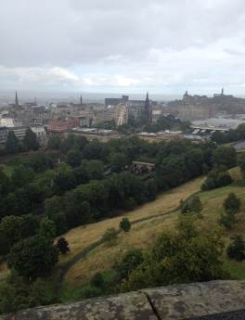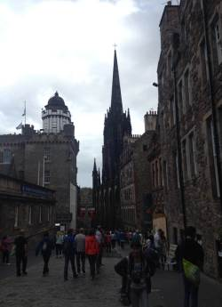

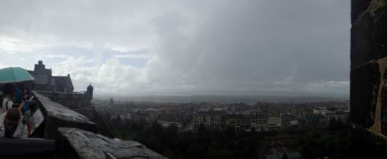

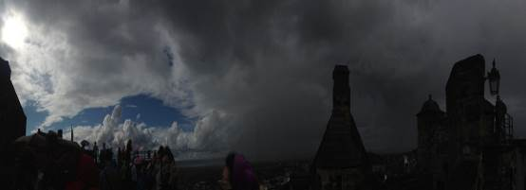

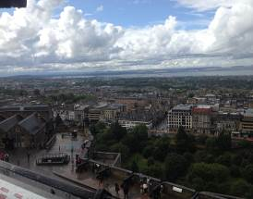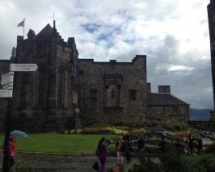
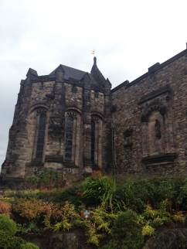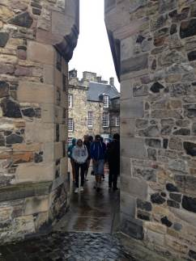
巴黎与伦敦（主巴黎）
将巴黎单独列出来是因为巴黎确实是一个极为有话可说的地方，在没有出国前很多人向往巴黎想来也有很大一部分是因为这个城市的丰富描述。而这也让人们对法国赋予了过高的期望，真正到了时，往往有些不如意的情绪，也使得很多归来者对法国评论有失公允。而相反的，伦敦这个城市景点不多，在人们的认知中往往是沉闷古板不讨喜的，而归来者却总是对它评价颇高。在这里，我只讲述我的所见所感，希望能让读者感受到一个真实的巴黎和伦敦。
巴黎的美在于典雅，不论是有着怎样气质的建筑其间总会较之其他国家的同类建筑多出一份优美精致。
巴黎中心的方尖碑是埃及的古碑跋山涉水送至法国的。高挑纤细，却极有气势，伫立于广场之上丝毫不亚于近看时的凯旋门。远看方尖碑是极为显眼的，甚至尤甚于埃菲尔铁塔，四棱方柱石碑没有任何枝节，挺拔凌厉，金子尖顶即使在阴雨天也耀耀生辉，那份来自古埃及的辉煌令人钦慕。方尖
碑的位置是其深入人心的一个重要因素，广场极大，从其上可以清晰的看到远处的埃菲尔铁塔，同时，这个广场直通凯旋门前的那条极为宽广的凯旋大道，再这样一个交汇之处，四通八达，再加上方尖碑本身的直冲天际，很有种引领八方挥斥方遒的感觉，与此同时耀目金顶平添皇者的尊贵与高高在上的凛然不可侵犯，像插在珠穆朗玛峰上的旗帜，自有一份震撼人心的力量。
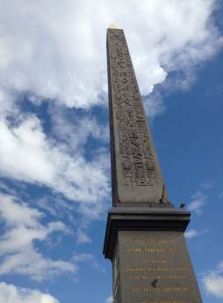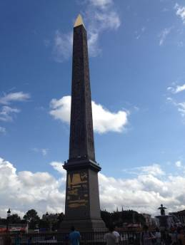
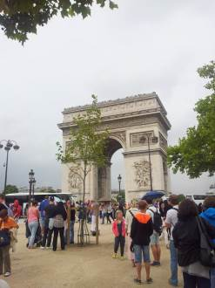
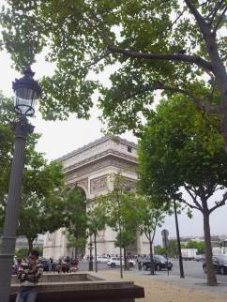
然后要说的是凯旋门，这也是一个极有气势的建筑，本身高大雄伟雕刻精致，门前的大道更是将其舍我其谁的气质挥洒的淋漓尽致。

埃菲尔铁塔，很漂亮，很壮观，最主要的是很有情调，全钢结构无室内部分，攀登拍照感觉极好，是一个极适合游玩的地方，而且前方的草坪极适合拍有趣又好看的照片，可以任意搞怪铁塔。去之前我本是不报什么期望的，一个纯金属的塔其本身意义并不多，也没有太多深入人心的内涵，游览过之后却不得不承认，这真是个悠闲而愉快的地方。从楼梯上走下高塔，清凉的塔身，全镂空的楼梯，清新的空气，下方的城市景象由于距离的遥远显得静谧可爱，曾看到小湖边一片密实的树林间有一石砖的古朴圆塔稍露顶端平台，很像睡美人躲藏女巫诅咒的那个山林间的小屋的烟囱，又像莴苣姑娘的小楼，瞬间有种身处童话世界的美好甜蜜。埃菲尔铁塔，我是唱着歌蹦蹦跳跳走下来的，每一次转弯都把住扶手、提着衣角、外侧脚高抬、单脚一拧靠惯性转过，它有这样一种魔力，让人回到童年，无忧无虑。
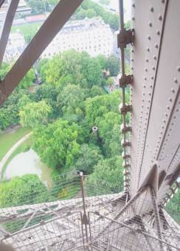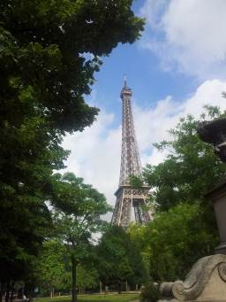
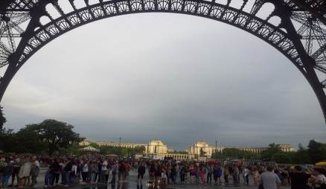
塞纳河，像是巴黎的绵长情思，悠长迷离，巴黎的著名景点都离河水不远，青灰色石岸，绿树高大挺拔树枝却长得低低的，青铜雕像随处可见，它是巴黎的灵魂，凝聚着巴黎的多情与妩媚，塞纳是法国的西湖，它的美源自一个古老城市的沉淀，精致优雅的巴黎就潜藏于这一水之间。由于天气原因没能荡舟塞纳是我的一个遗憾。先贤祠、圣母院、卢浮宫，都是紧邻着塞纳河的。时间不巧赶上先贤祠整修，未能有幸观其全貌，这又是一个遗憾了。圣母院，就其建筑本身来说，美则美矣，在欧洲却也不是仅有的，我个人就曾见到三个极相似的教堂，就像是西湖断桥，最迷人眼的不是它本身，而是它身上所带有的美妙传说所赋予的气质，当然，紧靠的塞纳河也同样带给这个建筑一份不一样的迷离与壮阔。写到这里突然想到了另一条河流，英国的泰晤士，那是一个完全不同的地方，塞纳如粉蔷薇浪漫却坚强，泰晤士如万年青深沉而坚定，那也是一条沉淀了一个国家神魂的河流。同样的青灰石岸和青铜雕像，同样的树木高大枝蔓低垂，同样的水流湍急，不同的是邻水的圣母院厚重中总有一份清雅而邻水的大本钟沉凝中更有一份庄重。
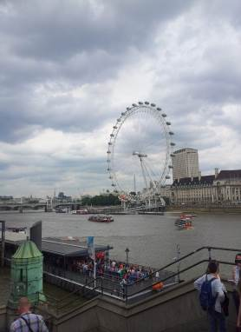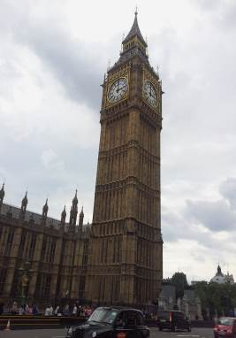
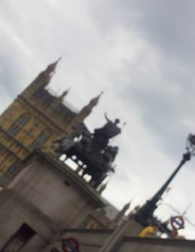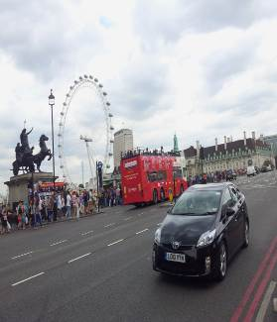
卢浮宫距离塞纳不远，其建筑本身的外观在整个欧洲也是难得的精致，在我所到的地方中可以说是最精致唯美的了。建筑格局有些像老北京的四合院，只不过中间的天井被一个玻璃金字塔罩上了。玻璃与金属的金字塔虽不符合我的审美，但它确实为卢浮宫增添了一分时尚与活泼，而且丝毫无损建筑本事的优雅格调，不过有时我还是难免幻想没有金字塔的卢浮宫，是不是会更多一份贵气更添一份悠长呢？卢浮宫的内部让我感触颇深，天棚繁复华丽画着的希腊诸神颜色鲜艳，而地板与墙壁却往往有着希腊建筑的圣洁清雅，大量的大理石雕塑摆得满满的却依然显得空旷而神圣，大量的游客带来的喧嚣被整个雕塑群的气场稳稳地压制，长而宽的楼梯之上胜利女神踏浪而来，只觉那种气魄高不可攀无可亵渎，下方的人群也好像变成了朝拜者跪伏女神脚下。这样的感受使我忍不住去想象古希腊的神庙，高大的廊柱纯白的建筑大厅中神像林立，那又将是怎样一种感受？如果生活在那样一种环境下，即使我还保留着现代的思想也会忍不住相信诸神的存在而变成虔诚的信徒吧。过去看《申辩篇》只觉好笑，如今想来在那样一个神圣的时代熏陶下，殉道也是理所当然存在的吧，即使那个人是苏格拉底也没什么不可能的。卢浮宫里的雕塑是最美的，即使是里面收录的大量达芬奇的名画也丝毫无法与它们的锋芒相媲美。卢浮宫最不缺的就是名作，一个冷清的角落里的作品放到他处就是镇馆之宝。断臂维纳斯所在转角处的墙壁上有一副小画，画的正是这处转角的光景，无人问津的小画也是极美的，画的是柔和的日光从大落地窗中照进室内的样子，转角的雕塑们沉默在光影之间，没有了肃穆与庄重，只有一片静谧祥和，我猜那应该是宫中还住着人时候的画吧。卢浮宫里还有拿破仑三世居住时的宫殿，走过清雅的青白为主色的旋转楼梯，那份神圣静谧瞬间消失，大红色天鹅绒的帘子，大红底色亮金花纹的壁纸，金色的花纹繁复的天棚与屋角，明晃晃的水晶吊灯，华丽的装饰让整个房间像金子做的一般满眼富贵，从门外的清雅走入门内的堂皇让我的眼睛感到极为不适，我不知道该怎样形容这里，只觉得金灿灿的灼人眼目，若是生活在这里，以我的意志力是一定会沉沦迷失的吧。这就是卢浮宫，它是华丽雍容的油画陈列室，是高雅圣洁的众神之森，是金碧辉煌的人皇寝宫。
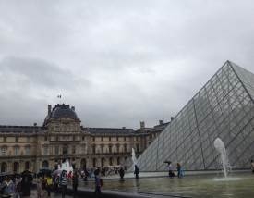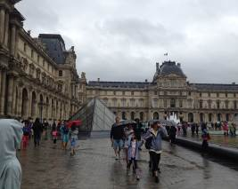

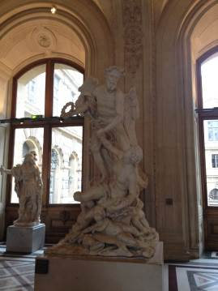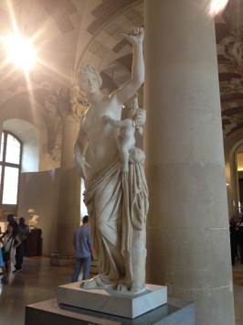

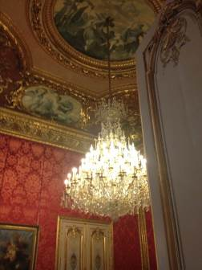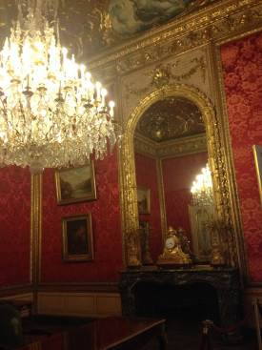

相比之下大英博物馆就要逊色得多了，馆内或许也只有启蒙时期的馆厅能与卢浮宫同等较量，那是一个四周立满直达棚顶的深红实木书架的展厅，自有一种沉凝厚重的庄重，卢浮宫在它面前难免有些浮华骄奢的稚嫩。英国邻水的城堡是古朴的是大气的，那座城堡静静的卧在一片洼地之中，没有任何雕塑花纹，却让人无法忽视。伦敦塔桥华美精致，但更多的是那份结实的力量感。伦敦极富特色的出租车也是可爱中让人难免揣测其不轻的分量，更遑论那黑亮的车漆了。
法国的优雅精致在英国的沉稳庄重面前如过眼的云烟飘飘的抓不住，像一场总会醒来的梦，就如一个俊美的青年人在一个稳重的中年人面前总显得有几分不可靠。并不是巴黎不如伦敦，而是巴黎之美在彩云之间，伦敦之美脚踏大地。
巴黎
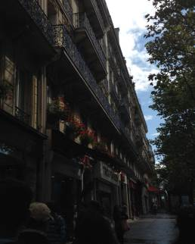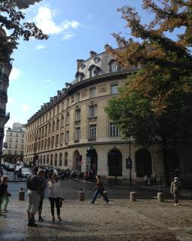
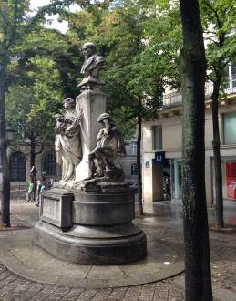
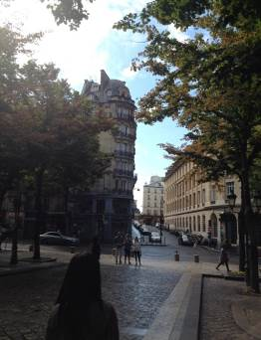
伦敦
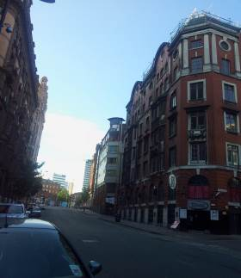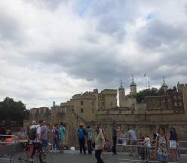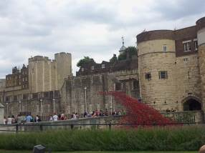
甜品与美酒
法国的甜品是必须要说的，种类繁多，味道极好，虽然无法逃离欧洲普遍的浓厚味道却并不会太过腻人。有一种外形像涂了巧克力酱的香肠的甜点，出人意料的却是一层薄蛋糕皮包着大量的巧克力奶油，本以为会油腻至极，不想内部的奶油却像淡奶冰淇淋一样清甜可口，真是人间美味。相比来说，久负盛名的马卡龙倒要更为甜腻些，糖皮、巧克力夹心、掺少许果酱，多吃几口会觉得有些腻。欧洲街边随处可见的小吃也很不错，现烤的华夫饼非常好吃，搭上一个冰淇淋球几只鲜草莓，就堪称极品美味了。还有一种在英国街边看到的像煎饼果一样的摊饼，买的时候本来是有些后悔的，看到摊饼大叔在饼上撒了大量的白糖，虽然后来又倒了些柠檬汁，当时真是饱经惊吓，不过事实证明，不但不腻反而很好吃。欧洲的热狗没有想象中好吃，热狗肠脆脆的很好吃，但包裹的面包就有些太干了。比利时的巧克力也是一定要说的，因为比利时是全程的倒数第二站，当时已经习惯了欧洲的重口饮食，感触并不很深，回来后口味恢复，再品尝带回来的比利时巧克力时浑身幸福得直冒泡，如今非常后悔没多带些回来。我买的是GODIVA的巧克力，当时在店里看到了沾有巧克力的草莓因为还没制作完成很遗憾的没能吃到，不过带回来的那一部分已经让我很满足了，那香浓的味道是国内的进口巧克力完全无法比拟的。我个人平时喜欢吃黑巧克力，所以对黑巧克力的感触最深，原先吃到的黑巧克力往往带着一些酸涩的回味，而比利时的巧克力却完全没有这种感觉，相比之下，过去吃到的黑巧克力有些粘稠粘舌不够丝滑，苦味上有些刻意跳脱的不自然，回味上也显得单薄生涩。再有要说的就是阿布扎比的坚果了，婴儿拳头大的无花果啊，人参果嘞有没有啊！而且丝毫没有个头大口味被稀释的感觉，只比一般国内的口味更好，不过我没去过新疆，不知道比之新疆的无花果如何。说完了一定要吃的还有一种要慎重品尝的，那就是蔬菜沙拉，在英国一家葡萄牙快餐店点了两份沙拉，便宜的一份是套餐赠送的，只有蔬菜没有酱，餐馆也没有沙拉酱，于是这份喂兔子了，还有一份是全店最贵的沙拉，蔬菜上浇了些酸酸涩涩的汁液，连兔子都喂不了了，不过店里的烤鸡还是非常好吃的。
法国的葡萄酒，去第戎时参观了当地的酒庄，品尝到的美酒令人回味无穷，我本是不喜饮酒的，但酒庄的酒却让我忍不住多饮，其中一种红酒闻起来有覆盆子草莓等水果的清香，这样好闻的味道让人忍不住沉醉，我不懂酒也不爱酒但那一刻我却有种浸淫此道多年的错觉，我想，从那时起我便爱上酒了吧。法国人饮酒的方式也是其红酒更显醇美的原因之一，欣赏着红宝石般的色彩，嗅着醉人的芳馨，轻抿一口，沁人心脾。当然，英国的玫瑰酒也很不错，由于先去的英国，当时说不上玫瑰酒是怎样的，感触也很模糊，法国之行让我这榆木舌头开了个名叫品酒的窍，再次品尝时感受就完全不同了。英国的玫瑰酒没有醉人的芬芳，但其淡粉的颜色却极为可爱，入口清冽如泉，只觉整个口腔肠胃像被雨后林间清凉的空气清洗了一番说不出的舒适熨帖，非常水润清凉。
大学篇
这趟出游我们参观了牛津、剑桥、布鲁塞尔大学和巴黎大学。我本人对参观大学本是极为反感的，比登埃菲尔铁塔前对于登塔这个项目的无所谓态度更为激烈，同样的，这次游览推翻了我以往的认知。布鲁塞尔大学没有什么好说的，巴黎大学整个分散于巴黎市区，与其说是游大学不如说是游巴黎。此处着重要说的是牛津和剑桥这两处。
牛津，让我想起了曾经的欧洲小城，约克郡如边境的小城，繁华热闹中透着剑拔弩张的凝重，而牛津就像身处腹地的小城，繁华热闹中满是安定与生机。狭小的石头街道，低矮却雕工精美的三层小楼，即使是没有人的偏僻巷口也显得调皮可爱。大学城，到底是属于年轻人的地方，相比于英国整体的沉稳格调，这里多了些活泼轻快。小小的露天阳台，满满的盛开着红艳艳的花朵，门窗也小小的，想起国内的高楼大厦宽敞街道，这里好像是白雪公主与小矮人的住所，虽然是用憨憨的石头做成的，却小得淳朴可爱而踏实。
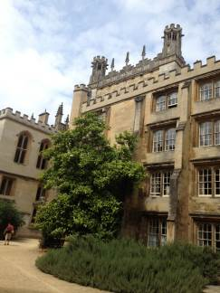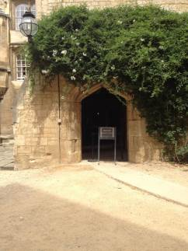
剑桥，受中文译名影响，总觉得是一个严谨至极的地方，甚至在学再别康桥后很久也不曾将二者真正联系起来，下意识的觉得是两个地方，真正来到剑桥后才觉得自己偏执的可笑。别康桥，别的是环绕剑桥的河流上一架架各具特色的小桥，别的是剑桥校园内外如诗画般的春秋。环游剑桥是坐着一艘小船的，撑篙游湖，像是古时初春的江南，小桥流水，两岸青草绿树或老屋城墙，水边杨柳垂条浸入河水，微风醉人。剑桥像是与世无争的桃源，清净悠闲，风光无限。没有拥挤的楼房，只有一片大自然的辽阔。坐在船上、靠着船檐、手浸在清透凉爽的河水里，我只想就这样一直坐下去，如洗碧空，古楼绿草，一架架小桥，岸上时有牛羊吃草，有船擦身而过隐有笑声传来，风微凉有柳条拂面，直如好梦一场地久天长。
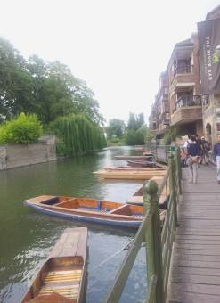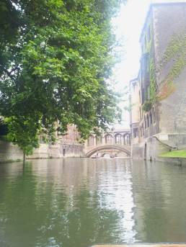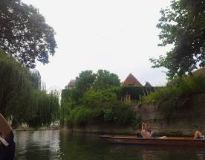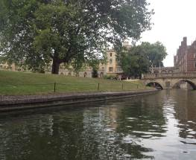

比利时
比利时什么样？巧克力做的？此行中最好玩儿的地方就在这儿了。有各种各样的活动，搞怪的涂鸦，卖艺的路人，耍宝的群众。仿古大楼门口的两排圣徒雕塑被画了萌萌的黑色圆眼线和直立的粗睫毛，门上端的天神像则换了红颜料，啊哈，天使变撒旦；卖花的小哥留了一个刺猬头，像耕好的田地上根根直立的果树苗；路人从街边走过，打着的阳伞四周夹了一圈内衣内裤；女人扛着男人玩抛小球的杂耍；中心广场上，中世纪大游行，老爷爷们吹着号、打着鼓、扛着刺刀、穿着中世纪的服装，后面跟着两个貌似维持治安实质在看热闹的歪戴警帽的年轻警察；小于连那个撒尿的小孩光着身子实在是太可怜了，比利时政府给你向全世界征集衣服，于是有了总在换装的小于连，和他那摆了一整楼的小衣裳。迷路了肿么办，男士们发挥你们绅士风度的时候到了，快去问路，挑一个长相斯文正派的路人，指着撒尿于连的明信片问一句“去这儿怎么走？”一脸认真的路人带着点小茫然连比带划“你想撒尿？找个墙角好了！没有问题的。”极尽挑逗之能，在你爆发前扑哧一乐，用流利的英语为你指路。比利时什么样？这就是比利时。
